牙科面面觀
智齒往前拉 兼具補牙功能的矯正技術
（張箭球醫師提供）
【主訴】
病患王小姐，希望在左下方大臼齒的空缺上製作假牙。經診斷，發現她有一顆長得不錯的智齒，故建議患者，可透過新式的矯正技術，把智齒往前拉，即可恢復正常的咬合功能，且無需另外製作假牙，即可獲得類似裝設假牙的美觀效果。
【治療計畫】
- 運用新式戴蒙矯正系統暨迷你螺絲植體矯正技術，處理單側缺牙的病例。
- 療程約一年八個月至二年左右，每個月需回診乙次，調整矯正線。
- 矯正器拆除以後，仍需使用活動式維持器，讓牙齒達到穩定的效果。
- 治療完成後，病患的缺牙狀況獲得改善，後牙的咬合比以前更穩定，同時因為兩邊後牙咬合力量變得比較平衡，可減少顳顎關節障礙症的發生。
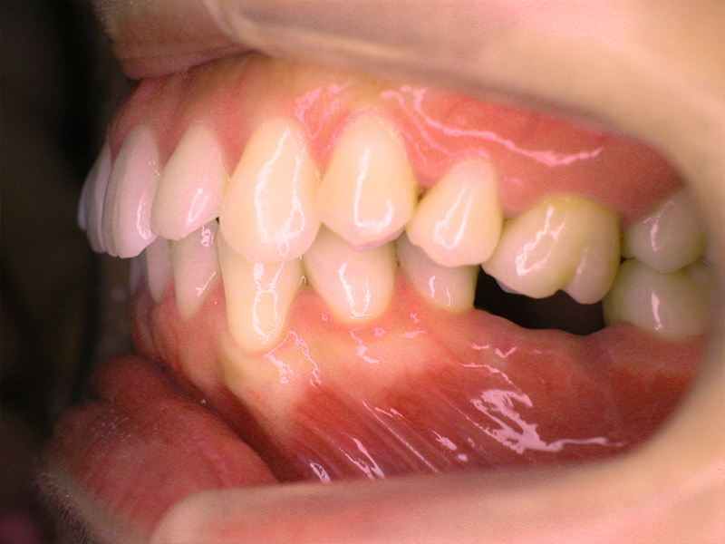  矯正前 | 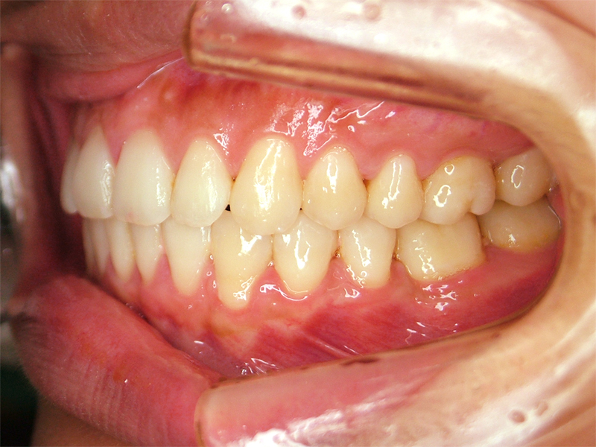  矯正後

比比看，矯正過後，缺牙的狀況是否獲得改善，且牙齒排列變得更加整齊呢？

（本文由瑞比牙醫張箭球醫師提供，特此致謝）

